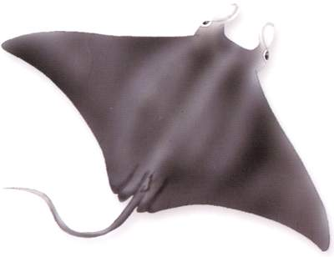

-
DJÄVULSROCKA

Broskfiskar, Chondrichtyes, är en grupp primitiva fiskar vars skelett består av brosk. Gruppen broskfiskar dök upp på jorden för 400 miljoner år sedan och har knappt ändrat sin kroppsform alls under alla år. Gruppen inkluderar livsfarliga rovdjur såväl som ofarliga moluskätare. Till gruppen tillhör cirka 800 arter som hajar och rockor. De har inga fiender förutom människan och är inte rädda för någonting.

Alla djur i gruppen saknar alltså förbenat skelett och istället utgörs detta av flexibelt och mjukt brosk, samma som den benliknande substansen vi har i örat och näsan. Men hela skelettet består inte enbart av brosk, käkarna, ryggraden, fenor och kranium måste ha en stark vävnad för att skydda organ som hjärna, ögon och hjärta.
Broskfiskar kan alltså koncentrera hård skelettstruktur till områden i kroppen som behöver en stödjande eller skyddande uppbyggnad och mindre viktiga områden är mjuka och flexibla för att minska kroppstyngd och öka simförmåga.

Speciellt för broskfiskar är att de kontinuerligt kan ersätta gamla tänder med nya. Tack vare detta kan dåliga och söndriga tänder hela tiden ersättas med nya och friska. Under ett år kan en haj tappa 6000 tänder. Detta har gjort att broskfiskars tänder är de mest vanliga bland ryggradsdjurs fossil. Broskfiskar har även tänder utanför sin mun. Små, vassa hudtänder som liknar de vanliga tänderna finns på hela den yttre hudytan. Dessa fungerar för att hämma vattenfriktion och därmed öka djurets ljudlöshet i vattnet och även dessa byts ut, precis som tänderna i munnen.

Till skillnad från benfiskar så saknar broskfiskar simblåsa och har istället en stor lever som till viss del håller de flytande. Fast om de inte rör på sig så sjunker dem och det innebär att en vithaj kan simma upp till 500 km varje dygn. Broskfiskarnas lever innehåller fetter och lipider som skapar lyftkraft, den tar stort utrymme i kroppshålan och djuren har därför ett kort matsmältningssystem. För att öka förmågan att ta upp näring per ytenhet har broskfiskar utvecklat en spiraltarm. Den är kort och förminskar ett stort tarmpaket genom att insidan av tarmen är spiralformad, eller formad i flera olika lager beroende på art. Broskfiskar innehåller även en hög koncentration av ammoniak och urea vilket ökar flytförmågan ytterligare och höjer salthalten i kroppen så de undviker osmosproblemen som benfiskar har.

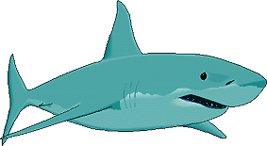
Alla broskfiskar har inre befruktning till skillnad från de flesta benfiskar där honan släpper ut tusentals ägg som hanen sedan befruktar utanför kroppen. Fiskarna har endast en öppning för både tarmen och könsorganet som kallas kloak. Vid parningen som är komplicerad, för hanen in sitt könsorgan i honans kloak. Det vanligaste är att embryona utvecklas inne i livmodern utan att vara fastsatta i modern och när de lämnar mamman är de fullt utvecklade. Embryona får nästan all sin näring från sin äggula. Dräktighetstiden varierar från art till art. Det kan vara allt från några månader till mer än ett år. Pigghajen är dräktig i 22-24 månader vilket är den längsta kända dräktighetstiden i djurvärlden.

Rockor har gemensamt att ryggen och buken är tillplattad. Men det finns stor variation i form bland de totalt 15 familjerna. Allt ifrån långsträckta sågfiskar till vingförsedda fjärils-, örn- och vingrockor.

Djävulsrocka, Jättemanta, Manta birostris, är den största av alla rockor.
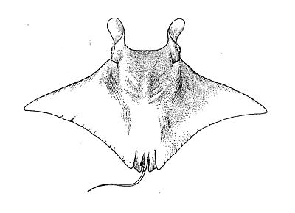
Den till hör gruppen örnrockor och skiljer sig från andra rockor genom att
den har paddellika utskott som sticker ut en bit framför ögonen.
För det mesta är dessa utsträckta men kan även vara ihoprullade.
Som utsträckta tror man att de används till att skyffla in plankton i
munnen och/eller som känselorgan.

Alla mantors bröstfenor är förlängda till ett par flikar som är fria från huvudet. Bröstfenorna är långt utdragna på bredden och jättemantan kan nå en vingbredd på över 8 meter, fast i genomsnitt blir de ungefär 6-7 meter, och de är ungefär lika långa från nos till svans. De har endast tänder i underkäken och munnen, som kan vara upp till en meter bred, finns i den främre änden av kroppen. De stora mantorna, till exempel jättemantan, har dåliga tänder och livnär sig på plankton, små fiskar och andra små, mjuka djur.

På översidan är jättemantan svart och ibland har den en vit fläck bakom huvudet på varje vinge och undersidan är blåaktigt vit. Vikten ligger vanligtvis runt 1300 kg men det har påträffats djur med en vikt på 2500 kg.

Jättemantorna lever i de tropiska delarna av Atlanten och i östra Stilla havet. De ligger ofta och solar sig vid vattenytan och ibland kan den ta ett ”flygande” hopp över ytan för att sedan återvända till vattnet med ett stort plask. Jättemantorna är inte farliga för människor så länge de inte under sina hopp, ofrivilligt eller avsiktligt, attackerar båten.

Parningen bland örnrockor är en procedur då honan vänder buken uppåt och hannen är ovanför i normalläge. Sedan går det till precis som för alla andra broskfiskar. När ungen ska födas hoppar honan högt över vattenytan och släpper ifrån sig ungen i luften. Ungen simmar sedan bort för sig själv när den kommer ner till vattnet.

Eftersom jättemantan föder, precis som alla andra örnrockor, endast en unge per dräktighet och detta med långa mellanrum, gör det att de är väldigt känsliga för förändringar i sin miljö och när det gäller tillgången av föda.

Rockor fiskas som matfisk för den vitaminrika leveroljan och fiskmjöl. Det har också blivit allt vanligare med sportfiske av rockor. Fast det största hotet för rockorna är när de råkar trassla in sig i nät som ska användas till fångst av andra djur. Allt detta gör att lokala mantapopulationer kan sjunka snabbt i antalet på en kort tid.

